











158-8688-8688
123456@qq.com
北京市清华大学
手 机：邮 箱：地 址：
1998/9/9
女
北京
党员
会计
生 日：性 别：籍 贯：政治面貌：专 业：
自我评价
- 1年会计实习，熟悉会计工作流程，熟悉会计软件用友的实用。
- 拥有一点的组织策划能力，曾多次组织策划社团活动。
- 勤奋好学，吃苦耐劳，诚实守信。

音乐 篮球 旅行 写作 电影 唱歌
爱好特长
荣誉证书
- 初级证书
- 英语六级
- 优秀学生干部
- 三好学生
- 国家二等奖学金
2014.03-2014.06 中以联科电子安装工程公司 实习生
- 根据公司财务的要求，审核并处理员工个人费用及公司的一般经费
- 使用NetSuite系统录入凭证及会计批准工作，协助AP会计完成付款
- 会计凭证、账簿及其他财务资料整理归档，发票购领、开具及登记保管

2014.03-2015.02 奇虎360科技有限公司 实习生
- 负责原始凭证（纸质版/电子版）的维护与整理工作
- 负责结算发票的审核计算，年审与季审的抽凭工作
- 负责与总账、出纳及其他各组的交接工作，进行付款单核对
- 在6个月实习期间，将26家公司主体10个月的5400份凭证装订成册

实习经历
教育背景
2011 - 2015 清华大学 国际法 本科
主修课程：政治经济学、西方经济学、国际经济学、计量经济学、世界经济概论、国际贸易理论与实务、国际金融、国际结算、货币银行学、财政学、会计学、统计学等

田筱雨
联系方式 Contact Info
职业技能 Vocational Skills
组织管理：合作谈判：沟通技巧：英语水平：网络销售：OFFICES：
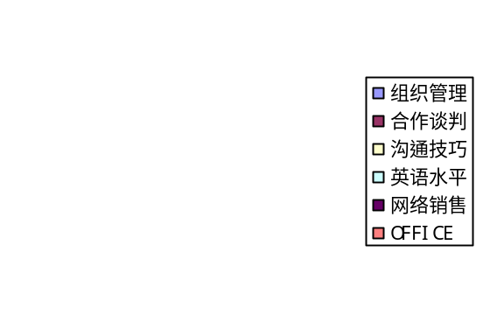

个人资料 Personal Info
求职意向：会计
个人简历

